Rolnictwo w województwie podkarpackim
SKUP

ZBOŻA
2-krotny
wzrost skupu zbóż podstawowych w marcu r/r

W marcu 2026 r. skup zbóż podstawowych (z mieszankami zbożowymi bez ziarna siewnego) był ponad 2-krotnie większy niż przed rokiem. Większe niż przed rokiem były dostawy do skupu pszenicy (ponad 2-krotnie), a skup żyta był mniejszy (o 17,8%). W skali miesiąca odnotowano spadek (o 18,7%) dostaw do skupu zbóż podstawowych (z mieszankami zbożowymi bez ziarna siewnego), w tym mniej skupiono pszenicy (o 20,6%) i żyta (o 35,9%).
- Skup zbóżª
Wyszczególnienie | Lipiec 2025-marzec 2026 |  | Marzec 2026
Wyszczególnienie | w tonach | zmiana do analogicznego okresu 2025 | w tonach | zmiana do marca 2025 | zmiana do lutego 2026
Ziarno zbóż podstawowych^{b} | 199 310 | +15,0% | 18 333 | 2-krotny wzrost | -18,7%
w tym:
pszenica | 174 728 | +17,9% | 16 954 | 2-krotny wzrost | -20,6%
żyto | 3 556 | +0,3% | 120 | -17,8% | -35,9%
Kukurydza | 143 462 | -3,6% | 6 260 | -21,9% | +10,4%

a W okresie styczeń-marzec 2026 r. bez skupu realizowanego przez osoby fizyczne. b Obejmuje: pszenicę, żyto, jęczmień, owies, pszenżyto; łącznie z mieszankami zbożowymi, bez ziarna siewnego.
Skup zbóż podstawowych (z mieszankami zbożowymi bez ziarna siewnego) w okresie lipiec 2025 r. – marzec 2026 r. wyniósł 199,3 tys. ton i był o 15,0% większy niż w okresie lipiec 2024 r. – marzec 2025 r. Skup pszenicy w tym okresie był większy (o 17,9%) i większy był skup żyta (o 0,3%).
ŻYWIEC RZEŹNY
Skup żywca rzeźnego w wadze żywej w marcu 2026 r. wyniósł 2,9 tys. ton (o 44,3% więcej niż przed rokiem). Większe były dostawy do skupu drobiu (o 67,8%), trzody chlewnej (o 34,0%) i bydła (o 31,5%). W skali miesiąca odnotowano wzrost skupu żywca rzeźnego w wadze żywej (o 30,3%), o czym zadecydował większy skup drobiu (o 32,4%), bydła (o 30,4%) i trzody chlewnej (o 29,9%).

- Skup podstawowych produktów zwierzęcychª
Wyszczególnienie | Styczeń-marzec 2026 |  | Marzec 2026
Wyszczególnienie | w tonach | zmiana do analogicznego okresu 2025 | w tonach | zmiana do marca 2025 | zmiana do lutego 2026
Żywiec rzeźny^{b} | 7 906 | +7,8% | 2 916 | +44,3% | +30,3%
w tym:
bydło (bez cieląt) | 403 | -14,2% | 155 | +31,5% | +30,4%
trzoda chlewna | 4 278 | +5,1% | 1 671 | +34,0% | +29,9%
drób | 3 203 | +15,4% | 1 090 | +67,8% | +32,4%
a Bez skupu realizowanego przez osoby fizyczne. b Obejmuje: bydło, cielęta, trzodę chlewną, owce, konie i drób; w wadze żywej.
Według stanu w grudniu 2025 r. pogłowie trzody chlewnej liczyło 76,6 tys. sztuk i było o 8,6% mniejsze niż w grudniu 2024 r. Pogłowie loch na chów, którego wielkość świadczy o nastawieniach produkcyjnych w chowie trzody i jednocześnie określa aktualne możliwości reprodukcyjne stada, w porównaniu z grudniem 2024 r., zmniejszyło się (o 6,4%), w tym pogłowie loch prośnych – o 7,9%. Stado prosiąt liczyło 11,5 tys. sztuk i było mniejsze o 19,3% w porównaniu z grudniem 2024 r. Pogłowie grup decydujących o wielkości produkcji (łącznie warchlaków i tuczników) zmniejszyło się w odniesieniu do grudnia 2024 r. (o 6,5%).
8,6%
spadek pogłowia trzody chlewnej w grudniu r/r
- Pogłowie trzody chlewnejª w grudniu 2025 r.
Wyszczególnienie | W sztukach | Udział  w pogłowiu ogółem | Zmiana do grudnia 2024
Ogółem | 76 625 | 100,0% | -8,6%
Prosięta o wadze do 20 kg | 11 458 | 15,0% | -19,3%
Warchlaki o wadze od 20 kg do 50 kg | 28 508 | 37,2% | +50,4%
Trzoda chlewna o wadze 50 kg i więcej: | 36 660 | 47,8% | -27,7%
na ubój (tuczniki) | 30 211 | 39,4% | -31,1%
na chów | 6 449 | 8,4% | -6,2%
w tym lochy | 6 188 | 8,1% | -6,4%
w tym prośne | 3 992 | 5,2% | -7,9%
a Dane wstępne.

W grudniu 2025 r. pogłowie bydła ogółem liczyło 67,0 tys. sztuk i było mniejsze (o 4,1%) niż w grudniu 2024 r. Zmniejszyło się pogłowie młodego bydła w wieku od 1 roku do 2 lat (o 6,8%) i pogłowie bydła 2-letniego i starszego (o 5,1%), w tym pogłowie krów było mniejsze (o 4,5%). Pogłowie cieląt wzrosło o 0,5%.
4,1%
spadek pogłowia bydła w grudniu r/r
Tablica 4. Pogłowie bydłaª w grudniu 2025 r.
Wyszczególnienie | W sztukach | Udział  w pogłowiu  ogółem | Zmiana do grudnia 2024
Ogółem | 67 037 | 100,0% | -4,1%
Cielęta poniżej 1 roku | 16 849 | 25,1% | +0,5%
Młode bydło w wieku 1-2 lat | 12 793 | 19,1% | -6,8%
Bydło 2-letnie i starsze | 37 395 | 55,8% | -5,1%
w tym krowy | 31 096 | 46,4% | -4,5%
a Dane z systemu Identyfikacji i Rejestracji Zwierząt (IRZ) Agencji Restrukturyzacji i Modernizacji Rolnictwa; pogłowie według siedziby stada.

MLEKO
3,0%
spadek skupu mleka w marcu r/r

Skup mleka w marcu 2026 r. był niższy w porównaniu z analogicznym miesiącem 2025 r. (o 3,0%), a wyższy w odniesieniu do lutego br. (o 25,4%).
Tablica 5. Skup mleka
Wyszczególnienie | Styczeń-marzec 2026 |  | Marzec 2026
Wyszczególnienie | w tys. litrów | zmiana do analogicznego okresu 2025 | w tys. litrów | zmiana do marca 2025 | zmiana do lutego 2026
Mleko | 21 112 | -3,6% | 7 794 | -3,0% | +25,4%

CENY

16,3%
spadek cen skupu zbóż podstawowych w marcu r/r
W marcu 2026 r. ceny skupu zbóż podstawowych (łącznie z paszowymi bez ziarna siewnego) wyniosły 69,79 zł za 1 dt i były niższe niż przed rokiem (o 16,3%) i niższe (o 3,3%) niż przed miesiącem.
Tablica 6. Przeciętne ceny skupu podstawowych produktów rolnych
Wyszczególnienie | Marzec 2026 |  |  | Styczeń-marzec 2026
Wyszczególnienie | zł | zmiana do marca 2025 | zmiana do lutego 2026 | zł | zmiana do analogicznego okresu 2025
Ziarno zbóżª za 1 dt:
pszenica | 70,93 | -16,1% | -2,6% | 72,25 | -17,3%
żyto | 52,74 | -23,6% | -16,3% | 55,64 | -16,3%
Kukurydza | 71,21 | -14,2% | +3,3% | 69,74 | -14,6%
Ziemniaki za 1 dt | 71,59 | -30,9% | -9,1% | 71,11 | -29,4%
Żywiec rzeźny za 1 kg wagi żywej, w tym:
bydło (bez cieląt) | 14,12 | +27,1% | -4,3% | 14,67 | +30,4%
trzoda chlewna | 5,84 | -3,3% | +14,1% | 5,32 | -8,4%
drób | 7,45 | +19,8% | +11,9% | 6,77 | +8,3%
Mleko za 1 l | 1,86 | -16,2% | +0,5% | 1,86 | -15,8%
a Bez ziarna siewnego.
Cena pszenicy dostarczonej do skupu przez producentów z województwa podkarpackiego była niższa w skali roku (o 16,1%) i niższa niż w lutym br. (o 2,6%). Cena skupu żyta była niższa w porównaniu z ceną sprzed roku (o 23,6%) i niższa w odniesieniu do ceny sprzed miesiąca (o 16,3%).
Wykres 1. Przeciętne ceny skupu zbóż
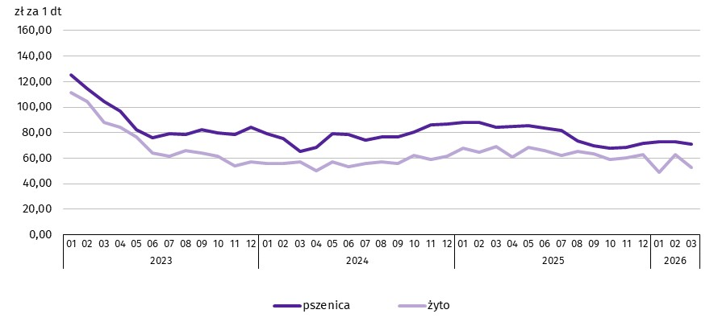

Wykres 2. Przeciętne ceny skupu pszenicy w marcu 2026 r.
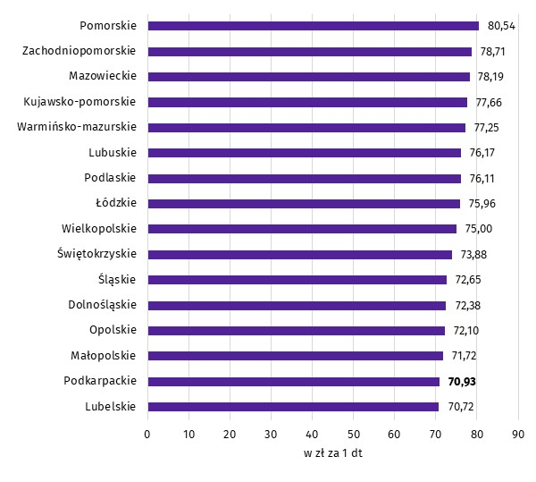
Za 1 dt ziemniaków w skupie w marcu 2026 r. płacono średnio 71,59 zł (o 30,9% mniej niż przed rokiem i o 9,1% mniej niż w lutym br.).
Wykres 3. Przeciętne ceny skupu żywca i mleka
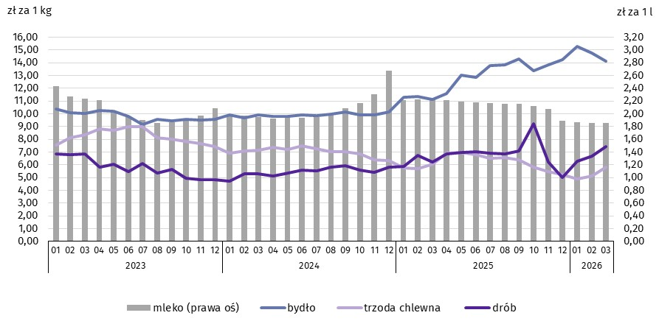

W marcu 2026 r. cena 1 kg żywca wieprzowego w skupie wyniosła 5,84 zł i była niższa w porównaniu z cenami sprzed roku (o 3,3%), a wyższa w porównaniu z lutym br. (o 14,1%).
3,3%
spadek cen skupu żywca wieprzowego w marcu r/r

Wykres 4. Przeciętne ceny skupu żywca wieprzowego w marcu 2026 r.

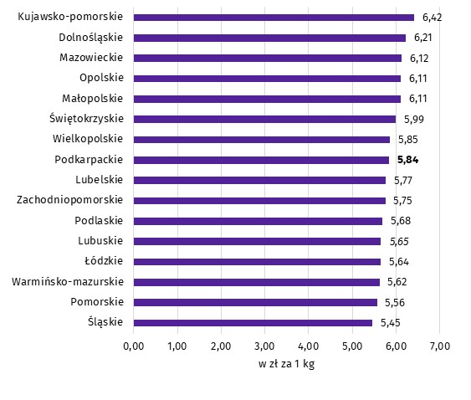
Ceny skupu żywca wołowego wzrosły w skali roku, a zmniejszyły się w skali miesiąca. Za 1 kg żywca wołowego w marcu 2026 r. płacono 14,12 zł (o 27,1% więcej niż w marcu 2025 r.). W porównaniu z lutym br. średnia cena skupu żywca wołowego była niższa o 4,3%.

Wykres 5. Przeciętne ceny skupu żywca wołowego w marcu 2026 r.

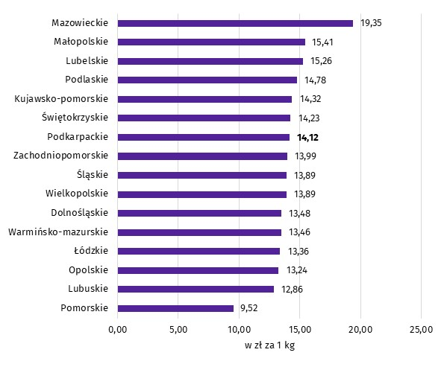

W marcu 2026 r. średnia cena skupu 1 kg żywca drobiowego wyniosła 7,45 zł i była wyższa niż przed rokiem (o 19,8%), i wyższa w odniesieniu do lutego br. (o 11,9%).
Wykres 6. Przeciętne ceny skupu żywca drobiowego w marcu 2026 r.
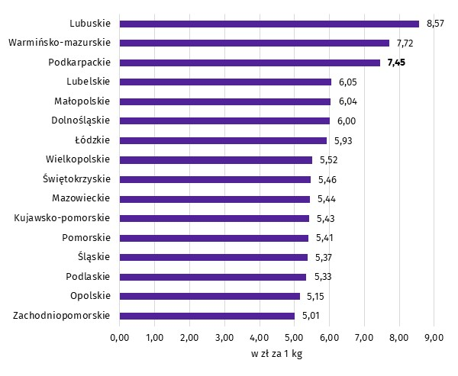

16,2%
spadek cen skupu mleka
w marcu r/r

W marcu 2026 r. ceny skupu mleka były niższe niż przed rokiem (o 16,2%), a wyższe w odniesieniu do lutego br. (o 0,5%).

KONIUNKTURA W GOSPODARSTWACH ROLNYCH

W ocenie rolników zmiany ogólnej sytuacji swoich gospodarstw rolnych jakie miały miejsce w drugim półroczu 2025 r. kształtowały się bardziej pesymistycznie niż przed rokiem (spadek o 12,2 pkt). Oceny zmiany koniunktury pozostały pesymistyczne (wartość wskaźnika wyniosła minus 44,1) i była to najniższa wartość od początku realizacji badania (od 2012 r.). Również prognozy na pierwsze półrocze 2026 r. były negatywne.
W porównaniu z wynikami poprzedniej edycji badania, rolnicy w grudniu 2025 r. bardziej pesymistycznie ocenili opłacalność produkcji rolniczej, popyt na produkty wytwarzane w gospodarstwie rolnym, sprzedaż produktów rolnych, jak i ogólną sytuację prowadzonych przez siebie gospodarstw rolnych.
Tablica 7. Wskaźnik koniunktury w gospodarstwach rolnych
Okres badania | Wskaźnik zmiany
Okres badania | sytuacji ogólnej gospodarstwa rolnego | popytu na produkty wytwarzane w gospodarstwie rolnym | opłacalności produkcji rolniczej | sprzedaży produktów rolnych
czerwiec 2023 r. | -35,8 | -26,3 | -50,8 | -19,4
grudzień 2023 r. | -37,3 | -25,9 | -53,8 | -15,5
czerwiec 2024 r. | -33,6 | -24,9 | -47,2 | -21,0
grudzień 2024 r. | -31,9 | -19,5 | -47,3 | -15,2
czerwiec 2025 r. | -27,3 | -12,7 | -37,7 | -11,0
grudzień 2025 r. | -44,1 | -31,4 | -57,9 | -20,3
Negatywne oceny koniunktury odnotowano wśród użytkowników gospodarstw rolnych wszystkich specjalizacji, a najwięcej negatywnych opinii wyrażali użytkownicy gospodarstw specjalizujących się w produkcji zwierzęcej.
W skali roku pogorszenie oceny koniunktury zaobserwowano w gospodarstwach specjalizujących się w produkcji zwierzęcej (o 12,6 pkt), specjalizujących się w produkcji roślinnej (o 12,3 pkt) oraz w grupie gospodarstw wielokierunkowych (o 12,1 pkt).
W grudniu 2025 r. opinia o złej bieżącej ogólnej sytuacji gospodarstw rolnych przeważała nad opiniami przeciwnymi o 22,2 p.proc. Rolnicy negatywnie ocenili bieżącą opłacalność produkcji rolniczej. Przewaga opinii negatywnych nad pozytywnymi wyniosła 43,2 p.proc. Najwięcej negatywnych odpowiedzi w grudniu 2025 r. dotyczyło bieżącego popytu na produkty wytworzone we własnym gospodarstwie rolnym (przewaga opinii negatywnych nad pozytywnymi wyniosła 50,0 p.proc.). Uwzględniając specjalizację produkcji, użytkownicy gospodarstw ukierunkowanych na produkcję roślinną najbardziej pesymistyczne ocenili bieżącą opłacalność produkcji rolniczej (saldo minus 46,3), jak i bieżący popyt na produkty wytwarzane w gospodarstwie (saldo odpowiedzi minus 53,1).

Wykres 7. Salda odpowiedzi dotyczące zmian w drugim półroczu 2025 r. sytuacji ogólnej gospodarstw rolnych, opłacalności produkcji rolniczej i popytu na produkty rolne
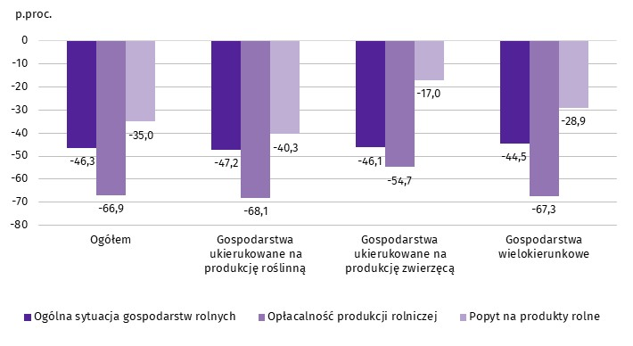
Użytkownicy gospodarstw rolnych ocenili zmiany w opłacalności produkcji rolniczej w drugim półroczu 2025 r. bardziej pesymistycznie w porównaniu ze zmianami jakie zaszły w pierwszym półroczu 2025 r. oraz w skali roku. Najniższe saldo odpowiedzi odnotowano wśród użytkowników gospodarstw specjalizujących się w uprawach roślin (minus 68,1). W ciągu ostatniego półrocza, wśród rolników przeważały opinie, że popyt na produkty wytwarzane w ich gospodarstwach rolnych zmniejszył się, nad tymi, którzy zauważyli jego wzrost (saldo minus 35,0). Najbardziej negatywnie został oceniony przez rolników specjalizujących się w produkcji roślinnej (saldo odpowiedzi minus 40,3).

Tablica 8. Salda odpowiedzi dotyczące ocen zmian sytuacji ogólnej gospodarstwa rolnego,
opłacalności produkcji rolniczej oraz popytu na produkty rolne
Okres badania | Zmiana sytuacji ogólnej gospodarstwa rolnego w: |  | Zmiana opłacalności produkcji rolniczej w: |  | Zmiana popytu na produkty rolne w:
Okres badania | ostatnim półroczu | najbliższym półroczu | ostatnim półroczu | najbliższym półroczu | ostatnim półroczu | najbliższym półroczu
Okres badania | saldo odpowiedzi w p.proc.
czerwiec 2023 r. | -43,5 | -28,0 | -60,1 | -41,5 | -30,2 | -22,3
grudzień 2023 r. | -50,3 | -24,3 | -68,2 | -39,3 | -32,8 | -19,0
czerwiec 2024 r. | -43,5 | -23,6 | -59,5 | -34,9 | -31,5 | -18,3
grudzień 2024 r. | -37,2 | -26,5 | -59,7 | -34,9 | -20,3 | -18,7
czerwiec 2025 r. | -32,4 | -22,2 | -45,0 | -30,3 | -13,0 | -12,3
grudzień 2025 r. | -46,3 | -41,9 | -66,9 | -48,8 | -35,0 | -27,8
Prognozy użytkowników gospodarstw rolnych dotyczące opłacalności produkcji rolniczej w pierwszym półroczu 2026 r. są pesymistyczne (saldo odpowiedzi wyniosło minus 48,8). Biorąc pod uwagę rodzaj działalności gospodarstw rolnych, najbardziej pesymistyczne prognozy odnotowano wśród użytkowników gospodarstw wielokierunkowych (saldo minus 54,4). Prognozy użytkowników gospodarstw rolnych dotyczące popytu na produkty wytwarzane w ich gospodarstwach w nadchodzącym półroczu były negatywne i bardziej pesymistyczne (saldo minus 27,8). Uwzględniając rodzaj działalności gospodarstw rolnych, najbardziej pesymistyczne prognozy dotyczące popytu odnotowano również wśród użytkowników gospodarstw wielokierunkowych (saldo minus 29,5).
W drugim półroczu 2025 r. zdecydowana większość użytkowników gospodarstw rolnych w województwie podkarpackim (93,4%) finansowała swoją działalność przede wszystkim ze środków własnych. Wsparciem były także fundusze unijne, z których korzystało 69,4% badanych. Rzadziej wykorzystywane były kredyty (5,4%).
Według użytkowników gospodarstw rolnych najważniejszym czynnikiem sprzyjającym rozwojowi gospodarstw w drugim półroczu 2025 r. była możliwość korzystania ze wsparcia unijnego – wskazało ją 77,0% rolników biorących udział w badaniu, a 61,7% gospodarstw rolnych objętych badaniem koniunktury wskazało na brak czynników sprzyjających rozwojowi ich gospodarstw.
Najczęściej wskazywanymi czynnikami ograniczającymi rozwój gospodarstw rolnych w drugim półroczu 2025 r. były zbyt niskie ceny zbytu produktów rolnych (74,6%) oraz zbyt wysokie koszty produkcji (70,0%).

W przypadku cytowania danych Głównego Urzędu Statystycznego prosimy o zamieszczenie informacji: „Źródło danych GUS”, a w przypadku publikowania obliczeń dokonanych na danych opublikowanych przez GUS prosimy o zamieszczenie informacji: „Opracowanie własne na podstawie danych GUS”.

Opracowanie merytoryczne:  Podkarpacki Urząd Wojewódzki  Wojewoda Podkarpacki  Teresa Kubas-Hul  Tel.: 17 867-10-00  e-mail: kancelaria@rzeszow.uw.gov.pl  Urząd Statystyczny w Rzeszowie  p.o. Dyrektora Andżelika Malinowska  Tel.: 17 853 52 10, 17 853 52 19 | Rozpowszechnianie:  Rzecznik Prasowy Wojewody Podkarpackiego  tel.: 17 867-12-52  e-mail: rzecznik@rzeszow.uw.gov.pl  Informatorium Statystyczne  Tel.: 17 853 57 55
e-mail: sekretariatusrze@stat.gov.pl |   rzeszow.stat.gov.pl
e-mail: sekretariatusrze@stat.gov.pl |   @Rzeszow_STAT
e-mail: sekretariatusrze@stat.gov.pl |   @USRzeszow
Powiązane opracowania
Komunikaty i biuletyny
Koniunktura w gospodarstwach rolnych w 2 półroczu 2025 r. Raport wojewódzki 2025

Temat dostępny w bazach danych
Bank Danych Lokalnych
Dziedzinowe Bazy Wiedzy

Wskaźnik zmiany sytuacji ogólnej gospodarstwa rolnego, obliczany na podstawie dwóch wskaźników cząstkowych: zmiany sytuacji ogólnej gospodarstwa rolnego oraz przewidywanej sytuacji gospodarstwa rolnego. Wskaźnik zmiany popytu na produkty wytwarzane w gospodarstwie, obliczany na podstawie wskaźników cząstkowych: zmiany popytu na produkty wytwarzane w gospodarstwie rolnym i prognozy popytu na produkty wytwarzane w gospodarstwie rolnym. Wskaźnik zmiany opłacalności produkcji rolniczej składa się ze wskaźnika zmiany opłacalności produkcji w gospodarstwie rolnym oraz prognozowanej opłacalności produkcji w gospodarstwie rolnym. Wskaźnik zmiany sprzedaży produktów rolnych składa się ze wskaźników prostych dotyczących zmiany sprzedaży produktów roślinnych oraz zmiany sprzedaży produktów zwierzęcych.
Wyniki badania prezentowane są jako salda odpowiedzi tj. jako różnica między procentowym udziałem odpowiedzi pozytywnych (+) oraz procentowym udziałem odpowiedzi negatywnych (-) bez uwzględniania wariantu neutralnego. Dodatnia wartość wskaźnika oznacza dobrą koniunkturę, zaś ujemna – koniunkturę złą. Wzrost (spadek) wskaźnika oznacza poprawę (pogorszenie) koniunktury z punktu widzenia badanych gospodarstw.

